Information och spelschema Storvreta cup

Boende: Fyrisskolan Uppsala
Här kommer vi även äta alla måltider

Spelschema/Matcher:
Pojkar 2003 Lätt Grupp 5

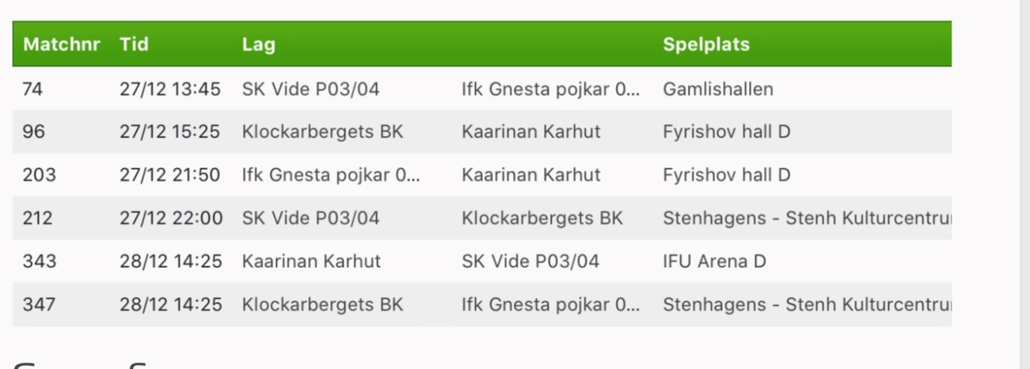

Ev Slutspel spelas söndag från klockan 8.00

